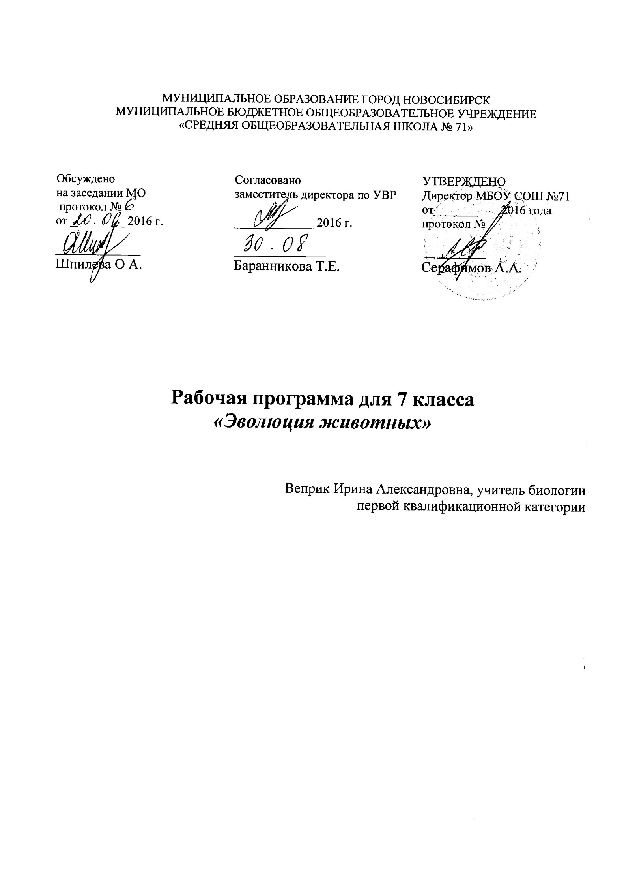МУНИЦИПАЛЬНОЕ ОБРАЗОВАНИЕ ГОРОД НОВОСИБИРСК
МУНИЦИПАЛЬНОЕ БЮДЖЕТНОЕ ОБЩЕОБРАЗОВАТЕЛЬНОЕ УЧРЕЖДЕНИЕ
«СРЕДНЯЯ ОБЩЕОБРАЗОВАТЕЛЬНАЯ ШКОЛА № 71»

Обсуждено  на заседании МО  протокол №  от _________ 2016 г.  ______________  Шпилева О А. | Согласовано  заместитель директора по УВР  _____________ 2016 г.  _______________  Баранникова Т.Е. | УТВЕРЖДЕНО  Директор МБОУ СОШ №71  от_______ 2016 года  протокол №  __________  Серафимов А.А.

Рабочая программа для 7 класса
«Эволюция животных»

Веприк Ирина Александровна, учитель биологии
первой квалификационной категории

Нормативная база для программ по ФГОС

- Федеральный закон Российской Федерации от 29 декабря 2012 г. N 273-ФЗ "Об образовании в Российской Федерации"
- Федеральный государственный образовательный стандарт основного общего образования, утвержденный приказом Министерства образования и науки РФ от 17 декабря 2010 № 1897
- Примерные программы по учебным предметам
- Основная образовательная программа основного общего образования образовательного МБОУ СОШ № 71
- Федеральный перечень учебников, рекомендованных (допущенных) Министерством образования и науки РФ к использованию в образовательном процессе в общеобразовательных школах.
- Приказа Министерства образования и науки РФ от 31 декабря 2015 года №1577 «О внесении изменений в Федеральный государственный образовательный стандарт основного общего образования, утвержденный приказом Министерства образования и науки РФ от 17 декабря 2010 г. № 1577».

Рабочая программа составлена с опорой на УМК:
- Программы для общеобразовательных учреждений к комплекту учебников, созданных под руководством В.В. Пасечника /авт. Сост. Г. М. Пальдяева. – М.: Дрофа, 2009

I. ПЛАНИРУЕМЫЕ РЕЗУЛЬТАТЫ ОСВОЕНИЯ
УЧЕБНОГО ПРЕДМЕТА «БИОЛОГИЯ»

ЛИЧНОСТНЫЕ РЕЗУЛЬТАТЫ
1. Российская гражданская идентичность (патриотизм, уважение к Отечеству, к прошлому и настоящему многонационального народа России, чувство ответственности и долга перед Родиной, идентификация себя в качестве гражданина России, субъективная значимость использования русского языка и языков народов России, осознание и ощущение личностной сопричастности судьбе российского народа). Осознание этнической принадлежности, знание истории, языка, культуры своего народа, своего края, основ культурного наследия народов России и человечества (идентичность человека с российской многонациональной культурой, сопричастность истории народов и государств, находившихся на территории современной России); интериоризация гуманистических, демократических и традиционных ценностей многонационального российского общества. Осознанное, уважительное и доброжелательное отношение к истории, культуре, религии, традициям, языкам, ценностям народов России и народов мира.
2. Готовность и способность обучающихся к саморазвитию и самообразованию на основе мотивации к обучению и познанию; готовность и способность осознанному выбору и построению дальнейшей индивидуальной траектории образования на базе ориентировки в мире профессий и профессиональных предпочтений, с учетом устойчивых познавательных интересов.
Сформированность ответственного отношения к учению; уважительного отношения к труду, наличие опыта участия в социально значимом труде. Осознание значения семьи в жизни человека и общества, принятие ценности семейной жизни, уважительное и заботливое отношение к членам своей семьи.
3. Сформированность целостного мировоззрения, соответствующего современному уровню развития науки и общественной практики, учитывающего социальное, культурное, языковое, духовное многообразие современного мира.
4. Осознанное, уважительное и доброжелательное отношение к другому человеку, его мнению, мировоззрению, культуре, языку, вере, гражданской позиции. Готовность и способность вести диалог с другими людьми и достигать в нем взаимопонимания (идентификация себя как полноправного субъекта общения, готовность к конструированию образа партнера по диалогу, готовность к конструированию образа допустимых способов диалога, готовность к конструированию процесса диалога как конвенционирования интересов, процедур, готовность и способность к ведению переговоров).
5. Освоенность социальных норм, правил поведения, ролей и форм социальной жизни в группах и сообществах. Участие в школьном самоуправлении и общественной жизни в пределах возрастных компетенций с учетом региональных, этнокультурных, социальных и экономических особенностей (формирование готовности к участию в процессе упорядочения социальных связей и отношений, в которые включены и которые формируют сами учащиеся; включенность в непосредственное гражданское участие, готовность участвовать в жизнедеятельности подросткового общественного объединения, продуктивно взаимодействующего с социальной средой и социальными институтами; идентификация себя в качестве субъекта социальных преобразований, освоение компетентностей в сфере организаторской деятельности; интериоризация ценностей созидательного отношения к окружающей действительности, ценностей социального творчества, ценности продуктивной организации совместной деятельности, самореализации в группе и организации, ценности «другого» как равноправного партнера, формирование компетенций анализа, проектирования, организации деятельности, рефлексии изменений, способов взаимовыгодного сотрудничества, способов реализации собственного лидерского потенциала).
6. Сформированность ценности здорового и безопасного образа жизни; интериоризация правил индивидуального и коллективного безопасного поведения в чрезвычайных ситуациях, угрожающих жизни и здоровью людей, правил поведения на транспорте и на дорогах

МЕЖПРЕДМЕТНЫЕ РЕЗУЛЬТАТЫ
В соответствии ФГОС ООО выделяются три группы универсальных учебных действий: регулятивные, познавательные, коммуникативные.
Регулятивные УУД
- Умение самостоятельно определять цели обучения, ставить и формулировать новые задачи в учебе и познавательной деятельности, развивать мотивы и интересы своей познавательной деятельности.
- Умение самостоятельно планировать пути достижения целей, в том числе альтернативные, осознанно выбирать наиболее эффективные способы решения учебных и познавательных задач.
- Умение соотносить свои действия с планируемыми результатами, осуществлять контроль своей деятельности в процессе достижения результата, определять способы действий в рамках предложенных условий и требований, корректировать свои действия в соответствии с изменяющейся ситуацией.
- Умение оценивать правильность выполнения учебной задачи, собственные возможности ее решения.
- Владение основами самоконтроля, самооценки, принятия решений и осуществления осознанного выбора в учебной и познавательной.
Познавательные УУД
- Умение определять понятия, создавать обобщения, устанавливать аналогии, классифицировать, самостоятельно выбирать основания и критерии для классификации, устанавливать причинно-следственные связи, строить логическое рассуждение, умозаключение (индуктивное, дедуктивное, по аналогии) и делать выводы.
- Умение создавать, применять и преобразовывать знаки и символы, модели и схемы для решения учебных и познавательных задач.
- Анализировать/рефлексировать опыт разработки и реализации учебного проекта, исследования (теоретического, эмпирического) на основе предложенной проблемной ситуации, поставленной цели и/или заданных критериев оценки продукта/результата.
- Смысловое чтение.
- Формирование и развитие экологического мышления, умение применять его в познавательной, коммуникативной, социальной практике и профессиональной ориентации.
- Развитие мотивации к овладению культурой активного использования словарей и других поисковых систем.
Коммуникативные УУД
- Умение организовывать учебное сотрудничество и совместную деятельность с учителем и сверстниками; работать индивидуально и в группе: находить общее решение и разрешать конфликты на основе согласования позиций и учета интересов; формулировать, аргументировать и отстаивать свое мнение.
- Умение осознанно использовать речевые средства в соответствии с задачей коммуникации для выражения своих чувств, мыслей и потребностей для планирования и регуляции своей деятельности; владение устной и письменной речью, монологической контекстной речью.
- Формирование и развитие компетентности в области использования информационно-коммуникационных технологий (далее – ИКТ).

ПРЕДМЕТНЫЕ РЕЗУЛЬТАТЫ ОБУЧЕНИЯ
Семиклассник научится:
- выделять существенные признаки биологических объектов (клеток и организмов растений, животных, ) и процессов, характерных для живых организмов;
- аргументировать, приводить доказательства родства различных таксонов животных;
- аргументировать, приводить доказательства различий животных;
- осуществлять классификацию биологических объектов животных, на основе определения их принадлежности к определенной систематической группе;
- раскрывать роль биологии в практической деятельности людей; роль различных организмов в жизни человека;
- объяснять общность происхождения и эволюции систематических групп животных на примерах сопоставления биологических объектов;
- выявлять примеры и раскрывать сущность приспособленности организмов к среде обитания;
- различать по внешнему виду, схемам и описаниям реальные биологические объекты или их изображения, выявлять отличительные признаки биологических объектов;
- сравнивать биологические объекты животных и процессы жизнедеятельности; делать выводы и умозаключения на основе сравнения;
- устанавливать взаимосвязи между особенностями строения и функциями клеток и тканей, органов и систем органов;
- использовать методы биологической науки: наблюдать и описывать биологические объекты и процессы; ставить биологические эксперименты и объяснять их результаты;
- знать и аргументировать основные правила поведения в природе;
- анализировать и оценивать последствия деятельности человека в природе;
- описывать и использовать приемы выращивания и размножения культурных домашних животных, ухода за ними;
- знать и соблюдать правила работы в кабинете биологии.

Семиклассник получит возможность научиться:
- находить информацию о животных грибах в научно-популярной литературе, биологических словарях, справочниках, Интернет ресурсе, анализировать и оценивать ее, переводить из одной формы в другую;

- основам исследовательской и проектной деятельности по изучению организмов различных царств живой природы, включая умения;

- формулировать задачи, представлять работу на защиту и защищать ее;

- использовать приемы оказания первой помощи укусах животных; уходом за домашними животными;

- ориентироваться в системе моральных норм и ценностей по отношению к объектам живой природы (признание высокой ценности жизни во всех ее проявлениях, экологическое сознание, эмоционально-ценностное отношение к объектам живой природы);

- осознанно использовать знания основных правил поведения в природе; выбирать целевые и смысловые установки в своих действиях и поступках по отношению к живой природе;

- создавать собственные письменные и устные сообщения о животных, на основе нескольких источников информации, сопровождать выступление презентацией, учитывая особенности аудитории сверстников;

- работать в группе сверстников при решении познавательных задач связанных с изучением особенностей строения и жизнедеятельности животных, планировать совместную деятельность, учитывать мнение окружающих и адекватно оценивать собственный вклад в деятельность группы.

СОДЕРЖАНИЕ РАБОЧЕЙ ПРОГРАММЫ

Эволюция животных. (35 часов, 1 час в неделю)

Глава 3. Эволюция строения и функций органов и их систем у животных
(15 часов)
Систематика и классификация животных. Покровы тела. Опорно-двигательная система и способы передвижения. Полости тела. Органы дыхания и газообмен. Органы пищеварения. Обмен веществ и превращение энергии. Кровеносная система. Кровь. Органы выделения. Органы чувств, нервная система, инстинкт, рефлекс. Регуляция деятельности организма. Продление рода. Органы размножения. Способы размножения животных. Оплодотворение. Развитие животных с превращением и без. Периодизация и продолжительность жизни животных.
Демонстрация. Влажные препараты, скелеты, модели и муляжи.
П.Р.№1 Классификация животных
П.Р.№2 Выявление особенностей строения покровов тела в связи с образом жизни
П.Р.№3 Изучение способов передвижения
П.Р.№6 Эволюция органов пищеварения
П.Р.№7 Эволюция кровеносной системы
П.Р.№8 Эволюция органов выделения
П.Р.№9 Эволюция нервной системы
П.Р.№10 Эволюция органов чувств
П.Р.№11 Эволюция органов размножения животных
П.Р.№12 Эволюция половой системы животных
П.Р.№13 Эволюция развития животных
П.Р.№14 Периодизация и продолжительность жизни животных.
Проектная деятельность: кроссворды, таблицы
Глава 4. Развитие и закономерности размещения животных на Земле (6 часов)
Доказательства эволюции: сравнительно-анатомические, эмбриологические, палеонтологические. Ч. Дарвин о причинах эволюции животного мира. Усложнение строения животных и разнообразие видов как результат эволюции. Ареалы обитания. Миграции. Закономерности размещения животных.
Демонстрация . Палеонтологические доказательства эволюции.
Проектная деятельность: кроссворды, таблицы
Глава 5. Биоценозы (7 часов)
Естественные и искусственные биоценозы (водоем, луг, степь, тундра, лес, населенный пункт). Факторы среды и их влияние на биоценозы. Цепи питания, поток энергии. Взаимосвязь компонентов биоценоза и их приспособленность друг к другу.
П.Р.№15 Среда обитания и приспособления к ним.
П.Р.№16 Абиотические, биотические и антропогенные факторы и их влияния на животных.
П.Р.№17 Структура биоценоза
П.Р.№18 Абиотические факторы и их влияние на живые организмы
П.Р.№19 Цепи питания. Поток энергии
Проектная деятельность: кроссворды, таблицы, схемы и рисунки.
Глава 6. Животный мир и хозяйственная деятельность человека (5 часов)
Влияние деятельности человека на животных. Промысел животных. Одомашнивание. Разведение, основы содержания и селекции сельскохозяйственных животных. Охрана животного мира: законы, система мониторинга, охраняемые территории. Красная книга. Рациональное использование животных.
Экскурсии
1. Разнообразие и роль членистоногих в природе родного края;
2. Разнообразие птиц и млекопитающих местности проживания (экскурсия в природу, зоопарк или музей).
Резерв времени— 2 часов

Тематическое планирование по Эволюции животных,
для 7 класса (35 часов, 1 час в неделю)
№  п.п | №  те-мы | Тема/ Тема урока | Кол-во часов | Лабораторные
1 | 1 | Эволюция строения и функций органов и их систем | 15 | Л.Р. №: 1-14
2 | 2 | Развитие и закономерности размещения животных на Земле | 6 | -
3 | 3 | Биоценозы | 7 | Л.Р. №: 15-19
4 | 4 | Животный мир и хозяйственная деятельность человека | 5
5 |  | Резерв | 2

